**-------------------------------------------------------------------------------------------------------**

Slides_10_excecões.pdf

**-------------------------------------------------------------------------------------------------------**

**Slide 06** - implementar try com recursos (cerca de 12 min)

**Slide 07** - implementar throw e trhows (cerca de 15 min)

**==================== fim aula 07 (de 08) t6 ====================**

Implementar primeira parte do "Exercício M F - lançar execption.txt"

-----------------

Implemente um programa que verifique se uma letra digitada é igual a "F" ou "M",

conforme a letra escrever "F - Feminino", "M - Masculino" ou "Sexo inválido"

caso seja digitado uma letra diferente das duas citadas

(pesquisar no google, "comparar String java")

no caso de "sexo inválido" lançar um Exception

throw new Exception("Sexo inválido");

-----------------

**Slide 09** - implementar criar própria exceção e incluir no ex anterior (cerca de 15 min)

Concluir implementação "Exercício M F - lançar execption.txt"

-----------------

Agora, no caso de "sexo inválido" lançar sua própria exceção: "SexoInvalidoExeption()"

>> throw new SexoInvalidoExeption();

public class SaldoInsuficienteException extends Exception {

public SaldoInsuficienteException() {

super("Saldo insuficiente.");

}

public SaldoInsuficienteException( String mensagem ) {

super(mensagem);

}

}

-----------------

**-------------------------------------------------------------------------------------------------------**

Slides_11_java_collections.pdf

**-------------------------------------------------------------------------------------------------------**

**Slide 04 -** implemetar

TesteArrayList.java

**Slide 05 -** implemetar

use o map.get(chave) para recuparar os valores

ContainsKey.java

**Slide 07 –**

implemetar do slide

**Slide 08 –**

implemetar do slide

**Slide 09 -** implemetar

- crie outros ArrayLists que receba outros tipois de dados (Integer, Long, Double)

crie um hashMap com chave do tipo String e valor do tipo Integer e

adicione alguns elementos nessa coleção de dados

percorra e exiba seus valores

Exemplo para percorrer um HashMap()

for (String chave : mapa.keySet()){

**Slide 11 -** implemetar

"sort reverse java":

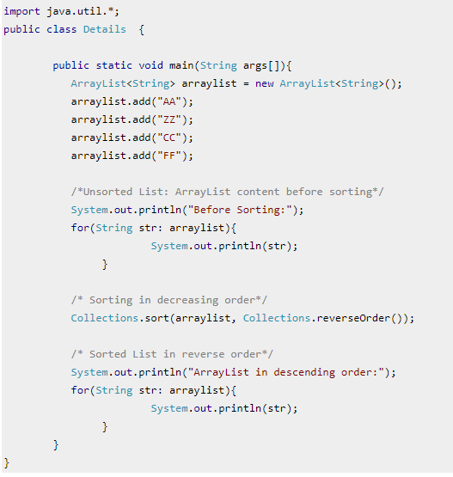

-------- hasMap

Implementation: ArrayList implements List Interface while HashMap is an implementation of Map interface.

- implementar classe Detalhes.java (15 min)

exercício: crie um método que retorne o nome da pessoa buscando pelo número de CPF

cadastre as pessoas em um hashMap com chaves sendo o CPF (Long) e os valores sendo o Nome (não pode começar com 0)

(20 min)

se não existir a pessoa cadastrada exibir mensagem "pessoa não encontrada nos registros do hashMap"

**-------------------------------------------------------------------------------------------------------**

slides_12_tipos_genericos.pdf

**-------------------------------------------------------------------------------------------------------**

